Учреждение образования

«БЕЛОРУССКИЙ ГОСУДАРСТВЕННЫЙ УНИВЕРСИТЕТ ИНФОРМАТИКИ И РАДИОЭЛЕКТРОНИКИ»

Кафедра информатики

Отчет по лабораторной работе №15

Метод сеток решения задачи Дирихле для уравнения Пуассона

Выполнил: cтудент гр. 853502 Шаплыко Н.А.

Руководитель: доцент Анисимов В. Я.

Минск 2020

# Цель работы

* изучить метод разностных аппроксимаций для уравнения Пуассона;
* составить алгоритмы решения задачи Дирихле для уравнения Пуассона методом сеток применимыми для организации вычислений на ПЭВМ;
* составить программы решения задачи Дирихле для уравнения Пуассона по разработанным алгоритмам;
* выполнить тестовые примеры и проверить правильность работы программ;
* получить численное решение заданной задачи Дирихле для уравнения Пуассона.

## Задание 1.

Требуется следующую промоделировать следующий процесс: пластина прямоугольной формы с вырезом на одной из сторон жестко закреплена по краям и равномерно нагружена по площади, прогиб пластины определяется из уравнения Пуассона. При этом рассчитывается прогиб как функция 𝑊(𝑥,𝑦), по данным из варианта: 𝐴, 𝐵 – размеры пластины; ℎ − ее толщина; 𝑅 – радиус выреза; 𝑃 – нагрузка; Е − модуль упругости; ν – коэффициент Пуассона, граничное условие 𝑊 = 0. Дифференциальное уравнение Пуассона имеет вид:

где ***D*** *= Eh3/(12(1 - v2))*- изгибная жесткость, 𝐸 – модуль упругости, ℎ − толщина пластины, ν – коэффициент Пуассона.

Для решения данного дифференциального уравнения аппроксимируем вторые производные как:

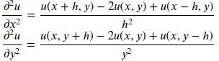

Тогда, для каждого внутреннего узла составим разностную схему вида:

Упростим выражение:



Для остальных (граничных и внешних точек) значение 𝑊𝑖,𝑗 = 0. Данную разностную схему можно решать как систему линейных уравнений. При этом решение разностной схемы необходимо представить в виде вектора.

Для более эффективной с точки зрения скорости вычисления и памяти реализации алгоритма необходимо использовать разреженные матрицы (так как на одной строке матрицы ненулевыми будут только 5 значений) и решать такую систему можно при помощи встроенных эффективных алгоритмов для разреженных матриц. В данном случае используется метод сопряженных градиентов.

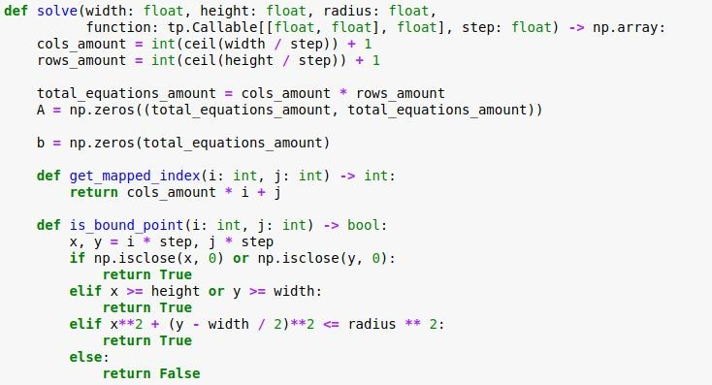

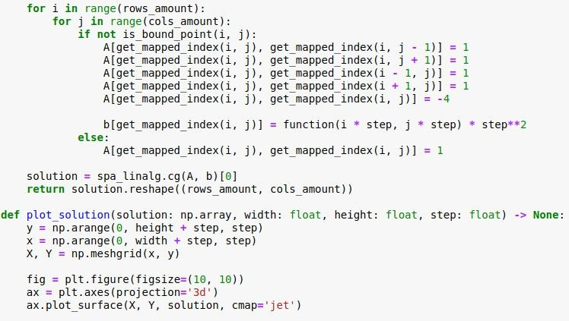

Визуализация решения

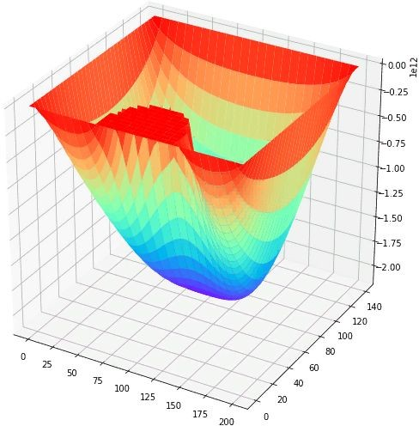Вычислим решение разностной схемы с шагом ℎ = 4.

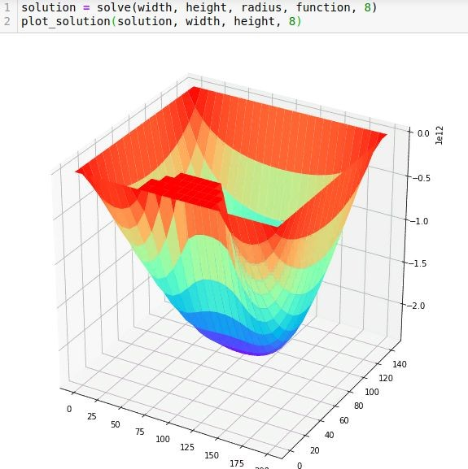Вычислим решение с шагом h = 8.

Вычислим решение с шагом равным h = 16.

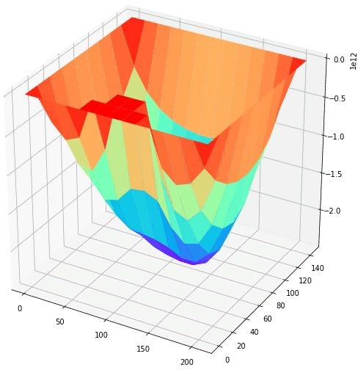

## Вывод.

В ходе лабораторной работе я разработал функцию для решения задачи Дирихле для уравнения Лапласа и проверил его на примере реального физического процесса, также я получил визуальное подтверждение данной гипотезы в виде графиков.